**Инструкция для учащегося**

**Инструкция:***маршрутный лист может быть заполнен в электронном формате и отправлен на проверку учителю посредством системы «Кунделiк» или любого доступного мессенджера. При отсутствии такой возможности задания выполняются в тетради, фотографируются и отправляются учителю на проверку посредством доступного мессенджера.*

|  |  |
| --- | --- |
| **Предмет** | Русская литература7 класс |
| **Ф.И.О. учителя** | Неумывако Д.Я. |
| **Учебник** | Р. Лит-ра.Алматы.Атамура,2017.В.В.Савельева,Г.Г.Лукпанова |
| **Урок №53 , тема урока** | Баллады.В.А.Жуковский «Лесной царь», «Мщение» |
| **Цели обучения**  *(кратко)* | 7.2.1.1.Определять жанр и его признаки  7..2.5.1.Характеризовать героев произведения на основе деталей и цитат из текста |
| **Ф.И. учащегося** *(заполняется учеником)* | Эрмиш Илья |

|  |  |  |
| --- | --- | --- |
| **Порядок действий** | **Ресурсы**  *(заполняется учителем)* | **Выполнение**  *(заполняется учеником)* |
| **Изучи** | *Ссылки на видео, интернет-ресурсы, страницы учебника*  *Стр.188*  *Прослушивание текста по ссылке.*  *https://youtu.be/qQKyPmFfYoc*  *htths:// youtu.be/9b8dE60zh1M* | *Отметь знаком «+»*  *материал, с которым ознакомился(лась)* |
| **Ответь** | *Вопросы учителя по изученному материалу*  *https://youtu.be/qQKyPmFfYoc*  *1.-Какое впечатление произвела на вас баллада «Лесной царь»?*  *-Что видят и слышат в лесу дитя и его отецв балладе «Лесной царь»?*  *-К какому роду литературы относится этот жанр?*  *-Видит ли лесного царя отец»*  *2.Послушайте балладу «Мщение»и выполните задания*  *htths:// youtu.be/9b8dE60zh1M*  *-Укажите жанровые признаки баллады*  *-Определите тему баллады*  *-В чем заключается его драматизм» (Устно)* |  |
| **Выполни** | *Ссылки на интерактивные тесты, упражнения учебника*  *1.Работа в тетради.Выписать в тетрадь.Какие изобразительно-выразительные средства используются в балладе(эпитеты.метафоры,олицетворение,)*  *2.Составьте синквейн «Слуга»*  *1.Заполнить таблицу*   |  |  |  | | --- | --- | --- | | *Линии сравнения* | *Дитя* | *Отец* | | *Что видят* |  |  | | *Что слышат* |  |  |   *3.Составить сюжетную таблицу. Баллада «Мщение»*   |  |  |  |  |  | | --- | --- | --- | --- | --- | | *Кто?* | *Какой?* | *Чтоделает?* | *Что?* | *Когда»* | |  |  |  |  |  | |  |  |  |  |  | |  |
| **Рефлексия** | Теперь я знаю…К какому роду литературы относится этот жанр |  |
| Теперь я умею…Характеризовать героев произведенияна основе деталей и цитат из текста  *(из критериев)* | *Поставь знаки «+» или «-»* |

|  |  |
| --- | --- |
| **Обратная связь от учителя**  *(словесная оценка и/или комментарий)* |  |

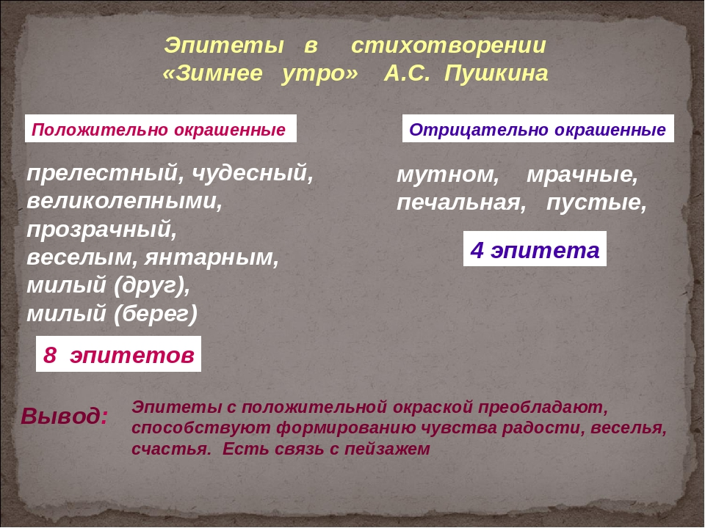

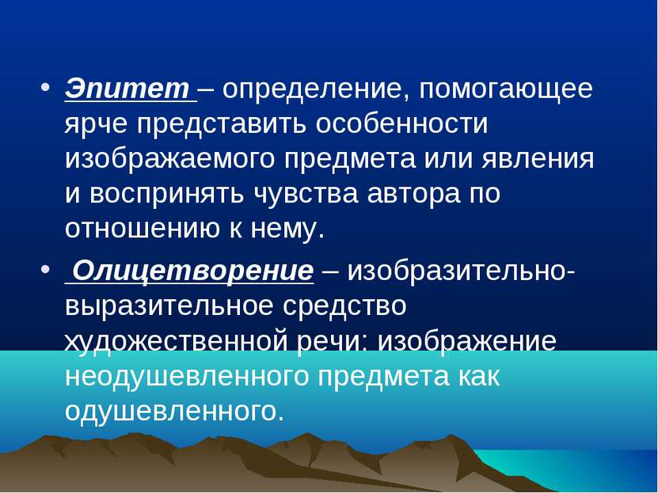

Мета́фора (от др.-греч. μεταφορά — «перенос», «переносное значение») — слово или выражение, употребляемое в переносном значении, в основе которого лежит сравнение неназванного предмета с каким-либо другим на основании их общего признака. Термин принадлежит Аристотелю и связан с его пониманием искусства как подражания жизни. Метафора Аристотеля, в сущности, почти неотличима от гиперболы (преувеличения), от синекдохи, от простого сравнения или олицетворения и уподобления. Во всех случаях присутствует перенесение смысла с одного слова на другое.

Прил 2

Сиквейн - короткое нерифмованное стихотворение из 5 строк. Классический сиквейн составляется следующим образом :

* первая строка - одно слово(существительное или местоимение), выражающее тему,
* вторая строка - два слова (прилагательное или причастие), описывающие свойства, признаки темы,
* третья строка - три слова (глаголы или деепричастия), описывающие действие темы,
* четвертая строка - фраза или предложение из четырех слов, выражающее отношение автора к теме,
* одно слово(любая часть речи), выражающее суть темы, резюме.

Составление сиквейна - увлекательное и творческое занятие, подходящее для любого возраста. Оно развивает системное мышление и аналитические способности, учит вычленять главное и формулировать свою мысль.